 | Министерство науки и высшего образования Российской Федерации  Калужский филиал  федерального государственного автономного  образовательного учреждения высшего образования  «Московский государственный технический университет имени Н.Э. Баумана (национальный исследовательский университет)»  (КФ МГТУ им. Н.Э. Баумана)
ФАКУЛЬТЕТ ИУК «Информатика и управление»
КАФЕДРА ИУК4 «Программное обеспечение ЭВМ, информационные
технологии»

ДОМАШНЯЯ РАБОТА №1

«Программирование с использованием технологии NVIDIA CUDA»

ДИСЦИПЛИНА: «Параллельные процессы в информационных системах»

Выполнил: студент гр. ИУК4-31М |  | _________________ (Сафронов Н.С.)  (Подпись) (Ф.И.О.)
Проверил: |  | _________________ (Корнюшин Ю.П.)  (Подпись) (Ф.И.О.)
Дата сдачи (защиты):
Результаты сдачи (защиты):
- Балльная оценка:
- Оценка:

Калуга, 2025

Цель работы: cформировать практические навыки по использованию технологии NVIDIA CUDA, научиться компилировать и запускать программы, содержащие CUDA-код.
Задачи
Задачей в рамках выполнения домашней работы является написание программы согласно варианту, при этом необходимо реализовать 2 функции: одну для выполнения на процессоре, вторую для выполнения на видеокарте. Затем сравнить результаты (возвращаемые значения) и скорость работы.
Задание
Программа должна быть реализована с применением технологии NVIDIA CUDA.
Вариант 6
Нахождение суммы квадратов элементов строк матрицы для всех строк матрицы.
Результат выполнения работы
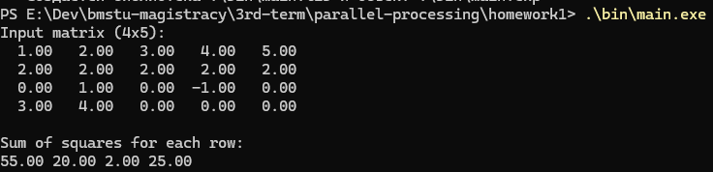
Рисунок 1 – Нахождение суммы квадратов элементов
Листинг программы
#include <cuda_runtime.h>
#include <stdio.h>
#include <stdlib.h>
#include <math.h>

#define CUDA_CHECK(call) \
do { \
cudaError_t err = call; \
if (err != cudaSuccess) { \
fprintf(stderr, "CUDA error at %s:%d - %s\n", __FILE__, __LINE__, \
cudaGetErrorString(err)); \
exit(EXIT_FAILURE); \
} \
} while(0)

__global__ void sum_of_squares_kernel(const float* A, float* row_sums, int m, int n) {
int i = blockIdx.x * blockDim.x + threadIdx.x;
if (i >= m) return;

float sum = 0.0f;
for (int j = 0; j < n; j++) {
float val = A[i * n + j];
sum += val * val;
}
row_sums[i] = sum;
}

void compute_row_sum_squares(const float* h_A, float* h_row_sums, int m, int n) {
size_t matrix_size = m * n * sizeof(float);
size_t sums_size = m * sizeof(float);

float *d_A = nullptr, *d_row_sums = nullptr;
CUDA_CHECK(cudaMalloc(&d_A, matrix_size));
CUDA_CHECK(cudaMalloc(&d_row_sums, sums_size));

CUDA_CHECK(cudaMemcpy(d_A, h_A, matrix_size, cudaMemcpyHostToDevice));

int threads_per_block = 256;
int blocks = (m + threads_per_block - 1) / threads_per_block;
sum_of_squares_kernel<<<blocks, threads_per_block>>>(d_A, d_row_sums, m, n);

CUDA_CHECK(cudaGetLastError());
CUDA_CHECK(cudaDeviceSynchronize());

CUDA_CHECK(cudaMemcpy(h_row_sums, d_row_sums, sums_size, cudaMemcpyDeviceToHost));

CUDA_CHECK(cudaFree(d_A));
CUDA_CHECK(cudaFree(d_row_sums));
}

void print_matrix(const float* A, int m, int n) {
for (int i = 0; i < m; i++) {
for (int j = 0; j < n; j++) {
printf("%6.2f ", A[i * n + j]);
}
printf("\n");
}
}

void print_vector(const float* v, int n) {
for (int i = 0; i < n; i++) {
printf("%.2f ", v[i]);
}
printf("\n");
}

int main() {
const int m = 4;
const int n = 5;

float h_A[] = {
1.0f, 2.0f, 3.0f, 4.0f, 5.0f,
2.0f, 2.0f, 2.0f, 2.0f, 2.0f,
0.0f, 1.0f, 0.0f, -1.0f, 0.0f,
3.0f, 4.0f, 0.0f, 0.0f, 0.0f
};

float* h_row_sums = (float*)malloc(m * sizeof(float));

printf("Input matrix (%dx%d):\n", m, n);
print_matrix(h_A, m, n);

compute_row_sum_squares(h_A, h_row_sums, m, n);

printf("\nSum of squares for each row:\n");
print_vector(h_row_sums, m);

free(h_row_sums);
return 0;
}

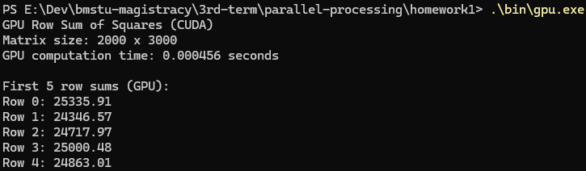
Рисунок 2 – Выполнение программы на GPU

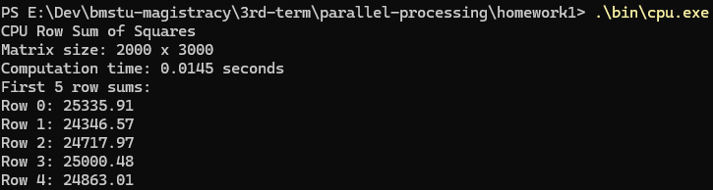
Рисунок 3 – Выполнение программы на CPU

Листинг программы для CPU

#include <stdio.h>
#include <stdlib.h>
#include <math.h>
#include <time.h>

#ifdef _WIN32
#include <windows.h>
double get_time_sec() {
LARGE_INTEGER freq, count;
QueryPerformanceFrequency(&freq);
QueryPerformanceCounter(&count);
return (double)count.QuadPart / (double)freq.QuadPart;
}
#else
#include <sys/time.h>
double get_time_sec() {
struct timeval tv;
gettimeofday(&tv, NULL);
return tv.tv_sec + tv.tv_usec * 1e-6;
}
#endif

void compute_row_sum_squares(const float* A, float* row_sums, int m, int n) {
for (int i = 0; i < m; i++) {
float sum = 0.0f;
for (int j = 0; j < n; j++) {
float val = A[i * n + j];
sum += val * val;
}
row_sums[i] = sum;
}
}

float* generate_random_matrix(int m, int n) {
float* A = (float*)malloc(m * n * sizeof(float));
if (!A) {
fprintf(stderr, "Error: Failed to allocate matrix memory.\n");
exit(EXIT_FAILURE);
}

srand(42);
for (int i = 0; i < m * n; i++) {
A[i] = ((float)rand() / RAND_MAX) * 10.0f - 5.0f;
}
return A;
}

int main(int argc, char* argv[]) {
int m = 2000;
int n = 3000;

if (argc >= 3) {
m = atoi(argv[1]);
n = atoi(argv[2]);
if (m <= 0 || n <= 0) {
fprintf(stderr, "Error: Matrix dimensions must be positive integers.\n");
return EXIT_FAILURE;
}
}

printf("CPU Row Sum of Squares\n");
printf("Matrix size: %d x %d\n", m, n);

float* A = generate_random_matrix(m, n);
float* row_sums = (float*)calloc(m, sizeof(float));
if (!row_sums) {
fprintf(stderr, "Error: Failed to allocate result vector.\n");
free(A);
return EXIT_FAILURE;
}

double start = get_time_sec();
compute_row_sum_squares(A, row_sums, m, n);
double elapsed = get_time_sec() - start;

printf("Computation time: %.4f seconds\n", elapsed);

printf("First 5 row sums:\n");
for (int i = 0; i < 5 && i < m; i++) {
printf("Row %d: %.2f\n", i, row_sums[i]);
}

free(A);
free(row_sums);

return 0;
}

Листинг программы для GPU
#include <cuda_runtime.h>
#include <stdio.h>
#include <stdlib.h>
#include <math.h>
#include <time.h>

void compute_row_sum_squares_cpu(const float* A, float* row_sums, int m, int n) {
for (int i = 0; i < m; i++) {
float sum = 0.0f;
for (int j = 0; j < n; j++) {
float val = A[i * n + j];
sum += val * val;
}
row_sums[i] = sum;
}
}

__global__ void sum_of_squares_kernel(const float* A, float* row_sums, int m, int n) {
int i = blockIdx.x * blockDim.x + threadIdx.x;
if (i >= m) return;

float sum = 0.0f;
for (int j = 0; j < n; j++) {
float val = A[i * n + j];
sum += val * val;
}
row_sums[i] = sum;
}

double compute_row_sum_squares_gpu(const float* h_A, float* h_row_sums, int m, int n) {
size_t matrix_size = m * n * sizeof(float);
size_t sums_size = m * sizeof(float);

float *d_A = nullptr, *d_row_sums = nullptr;
cudaMalloc(&d_A, matrix_size);
cudaMalloc(&d_row_sums, sums_size);

cudaMemcpy(d_A, h_A, matrix_size, cudaMemcpyHostToDevice);

int threads_per_block = 256;
int blocks = (m + threads_per_block - 1) / threads_per_block;

sum_of_squares_kernel<<<blocks, threads_per_block>>>(d_A, d_row_sums, m, n);
cudaDeviceSynchronize();

cudaEvent_t start, stop;
cudaEventCreate(&start);
cudaEventCreate(&stop);

cudaEventRecord(start);
sum_of_squares_kernel<<<blocks, threads_per_block>>>(d_A, d_row_sums, m, n);
cudaEventRecord(stop);
cudaEventSynchronize(stop);

float milliseconds = 0;
cudaEventElapsedTime(&milliseconds, start, stop);

cudaMemcpy(h_row_sums, d_row_sums, sums_size, cudaMemcpyDeviceToHost);

cudaFree(d_A);
cudaFree(d_row_sums);
cudaEventDestroy(start);
cudaEventDestroy(stop);

return milliseconds / 1000.0;
}

float* generate_random_matrix(int m, int n) {
float* A = (float*)malloc(m * n * sizeof(float));
srand(42);
for (int i = 0; i < m * n; i++) {
A[i] = ((float)rand() / RAND_MAX) * 10.0f - 5.0f;
}
return A;
}

int main() {
const int m = 2000;
const int n = 3000;

printf("GPU Row Sum of Squares (CUDA)\n");
printf("Matrix size: %d x %d\n", m, n);

float* h_A = generate_random_matrix(m, n);
float* h_sums_gpu = (float*)malloc(m * sizeof(float));
float* h_sums_cpu = (float*)malloc(m * sizeof(float));

double gpu_time = compute_row_sum_squares_gpu(h_A, h_sums_gpu, m, n);

compute_row_sum_squares_cpu(h_A, h_sums_cpu, m, n);

printf("GPU computation time: %.6f seconds\n", gpu_time);
printf("\nFirst 5 row sums (GPU):\n");
for (int i = 0; i < 5 && i < m; i++) {
printf("Row %d: %.2f\n", i, h_sums_gpu[i]);
}

free(h_A);
free(h_sums_gpu);
free(h_sums_cpu);

return 0;
}
Вывод: в ходе выполнения лабораторной работы были сформированы практические навыки по использованию технологии NVIDIA CUDA, компилированию и запуску программ, содержащих CUDA-код.

